**江西省国有企业电子采购平台**

**电子保函及保证金操作手册**

**(供应商端)**

**版本号：1.0**

**江西省精彩纵横采购咨询有限公司**

**日期：2024年2月7日**

# 一、电子保函

# 1.1在线保函申请

第一步：选择“投标保函”，点击“在线保函申请”

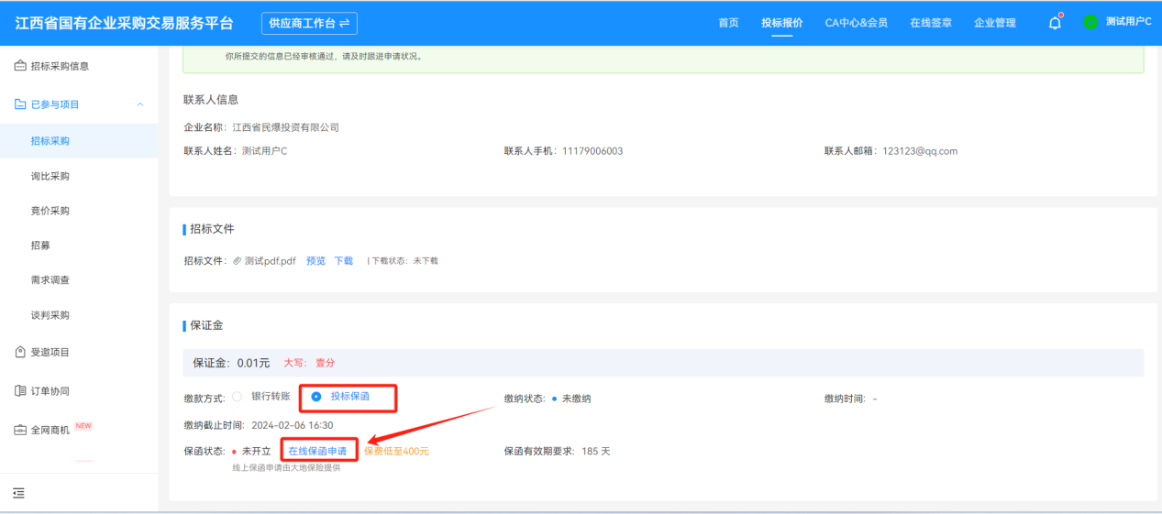

第二步：点击“前往”按钮

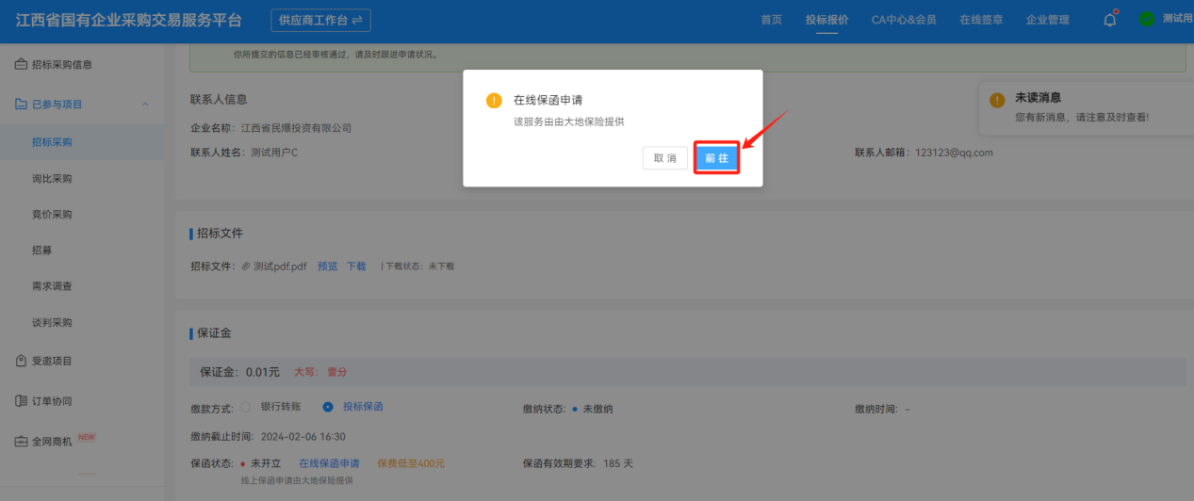

第三步：选择支付方式，并进行支付。

第四步：查看保函状态是否为“已开立”，并可下载保函文件。

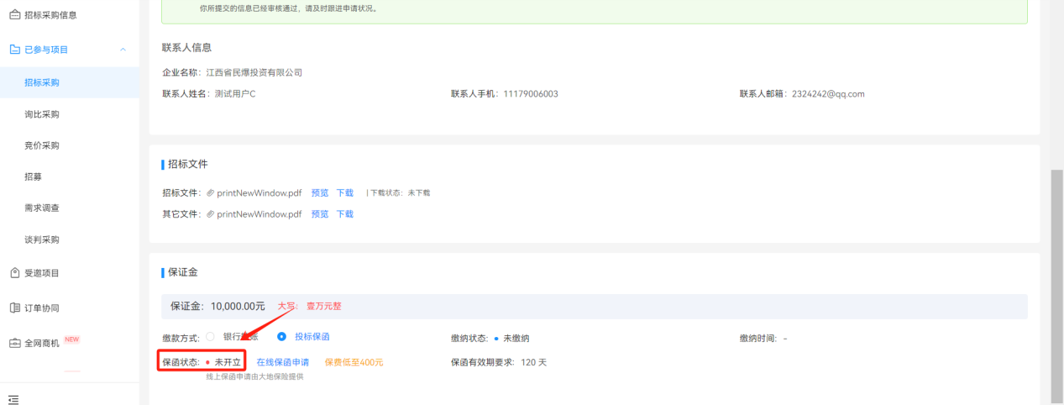

# 1.2注意事项

保函申请只支持开标日期前一天晚上8点前，超过时间后不支持申请。

# 二、投标保证金

# 2.1在线缴纳投标保证金

第一步：选择“投标保证金”，点击“生成保证金汇款账号”

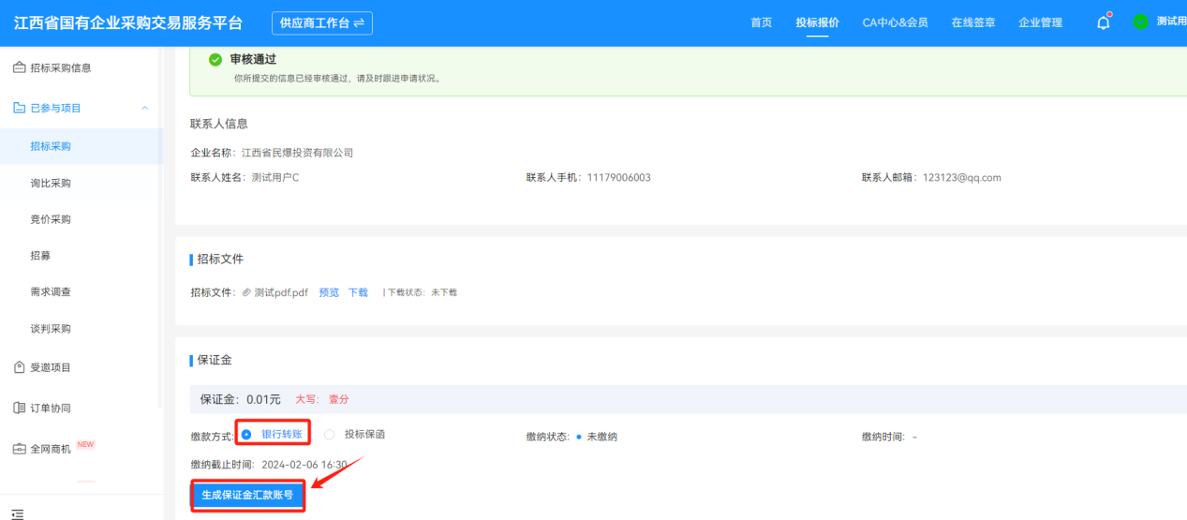

第二步：查看收款户名、汇款账号、开户银行，进行转账

第三步：缴纳成功后点击“刷新到账信息”

第四步：查看“缴纳状态”显示“已缴纳”即完成。

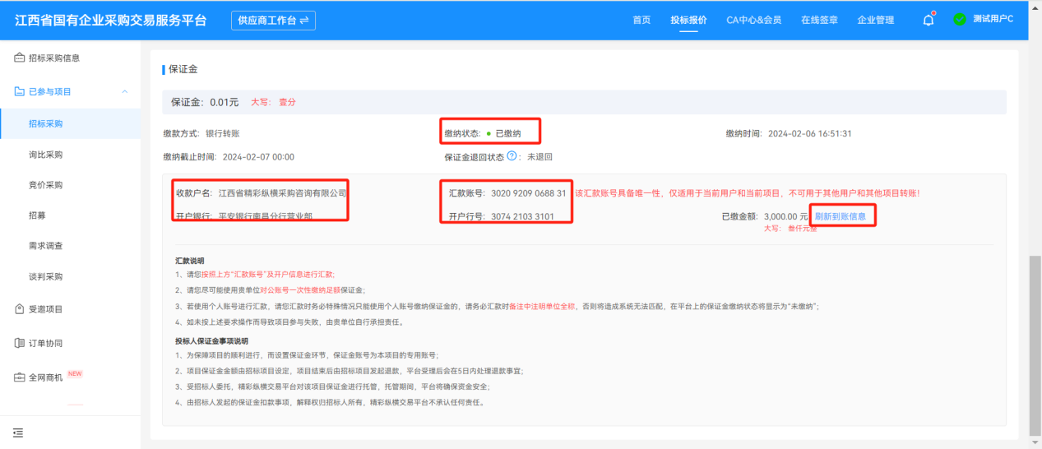

# 2.2投标保证金退回

采购方项目完成结果公示（中标通知）后，系统自动发起退款申请，投标人无需发起申请（如项目超过5日未退，请先尝试进入项目查看是否可发起手动退回申请），一般5日内自动连同利息退回（如涉及中标服务费，中标单位需缴纳费用后5日内连同利息退回）。

**备注：**如设置了需审核，则采购方审核同意后5日内连同利息退回。

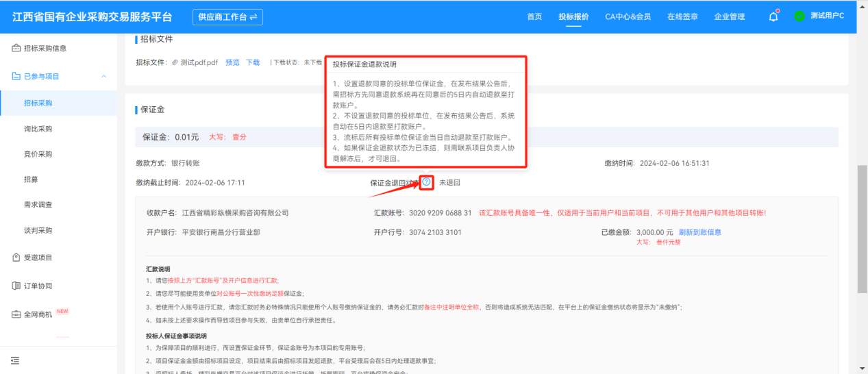

**采购方候选公示环节保证金退款设置：**

**①“仅审核候选单位退款”**：候选单位保证金需待采购方同意后5日内自动连同利息退回，如涉及中标服务费，则需中标单位缴纳完成后5日内自动连同利息退回；

②**“审核全部单位退款”：**投标单位保证金需待采购方同意后5日内自动连同利息退回，如涉及中标服务费，则需中标单位缴纳完成后5日内自动连同利息退回；

③**“全部单位退款都不审核”：**无需采购方审核5日内自动连同利息退回，如涉及中标服务费，则需中标单位缴纳完成后5日内自动连同利息退回。

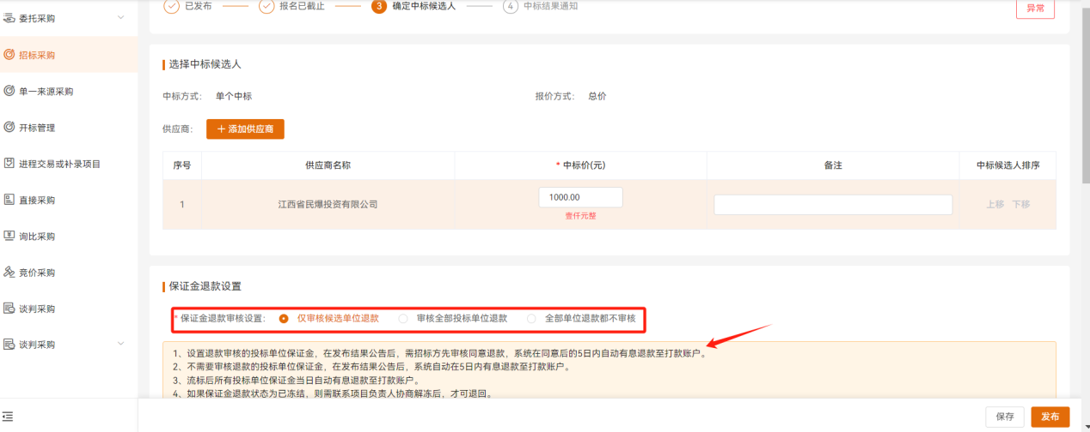

**采购方保证金审核页面：**

如设置需要审核，则进入项目后将弹出提示框，点击“立即前往保证金退款页面”进入保证金退款审核页面；

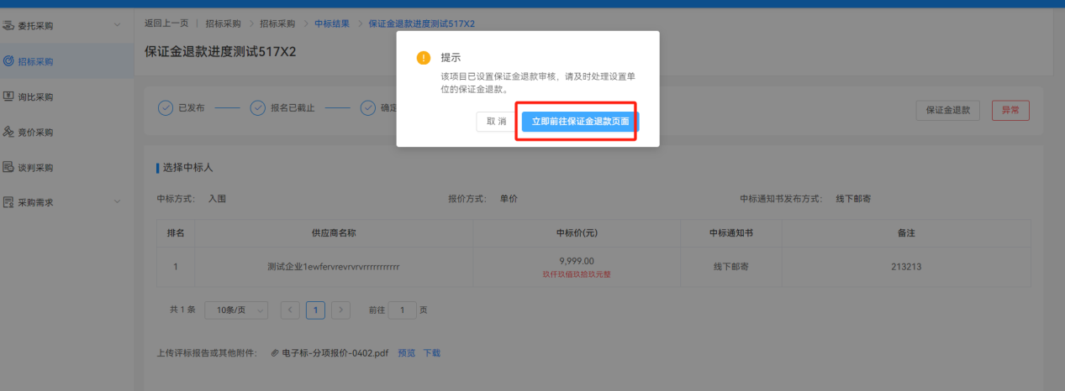

点击“同意退款”，弹出提示框；

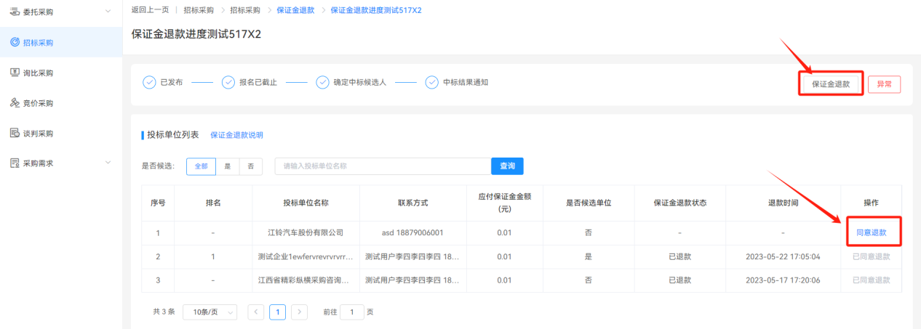

如确认无误，点击“确定”按钮即可完成审核。

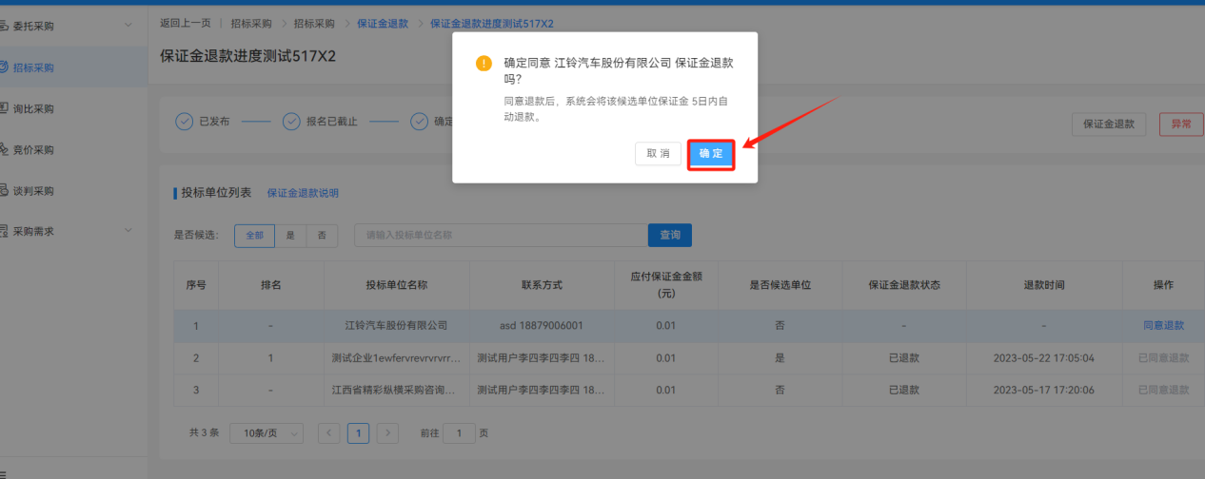

**备注：**采购方项目做流标处理，保证金自动连同利息退回（一般2小时之内到账）；

# 2.3异常保证金退回

①点击“人员姓名”处的“个人中心”；

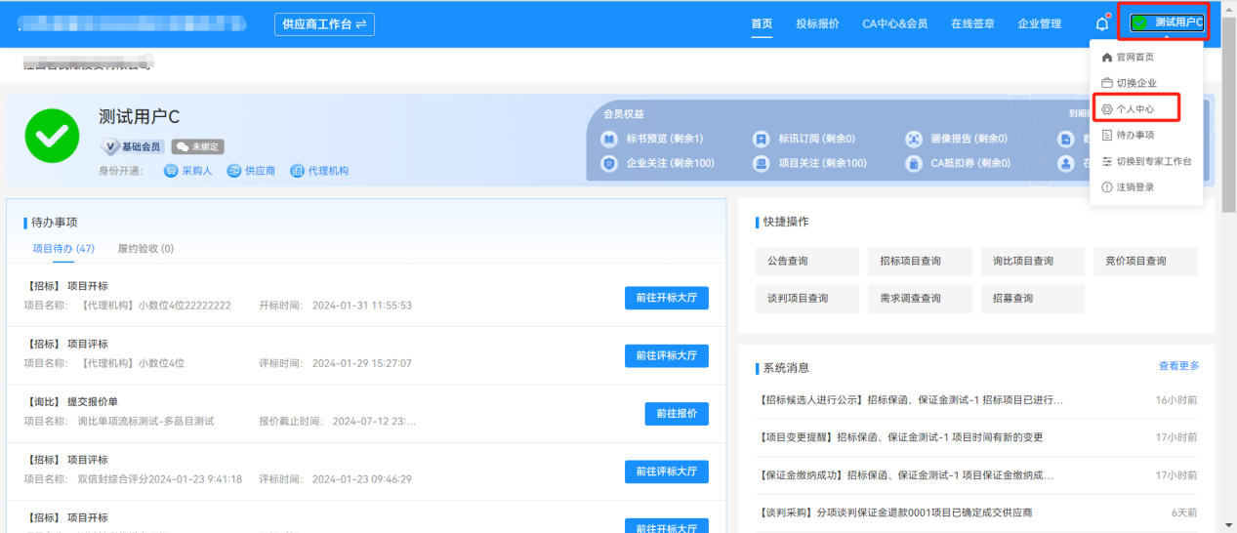

②点击“异常保证金查询”，找到对应项目点击“退回”。

发起后5日内自动连同利息退回。

